Федеральное государственное автономное

образовательное учреждение высшего образования

«НИУ ИТМО»

**факультет программной инженерии и компьютерной техники**

**ЛАБОРАТОРНАЯ РАБОТА № 4**

по дисциплине

“Программирование”

Вариант №344.2

*Выполнил:*

Студент группы P3111

Стасенко  
Олеся Владимировна

*Преподаватель:*

Исаев   
Илья Владимирович



Санкт-Петербург, 2021

Задание

Колосок ушел, напевая от радости. Пилюлькин сказал: Неожиданно в стороне послышались выстрелы. Коротышки обернулись и увидели Колоска, который бегом возвращался назад. В тот же миг из-за холма выскочили пятеро полицейских. Быстро спустившись вниз, они остановились, как по команде, и приложились к ружьям, готовясь выстрелить. Знайка увидел это и, ни секунды не медля, включил прибор невесомости. Раздался залп. Не подозревая, что могут оказаться в состоянии невесомости, полицейские выстрелили, и возникшая реактивная сила понесла их назад. В результате они помчались по воздуху с такой страшной скоростью, что в одну секунду превратились в едва заметные точки и скрылись за горизонтом.

**Программа должна удовлетворять следующим требованиям:**

1. В программе должны быть реализованы 2 собственных класса исключений (checked и unchecked), а также обработка исключений этих классов.
2. В программу необходимо добавить использование локальных, анонимных и вложенных классов (static и non-static).

GitHub с программой: https://github.com/Kydlai/Lesya4

UML-диаграмма объектной модели:

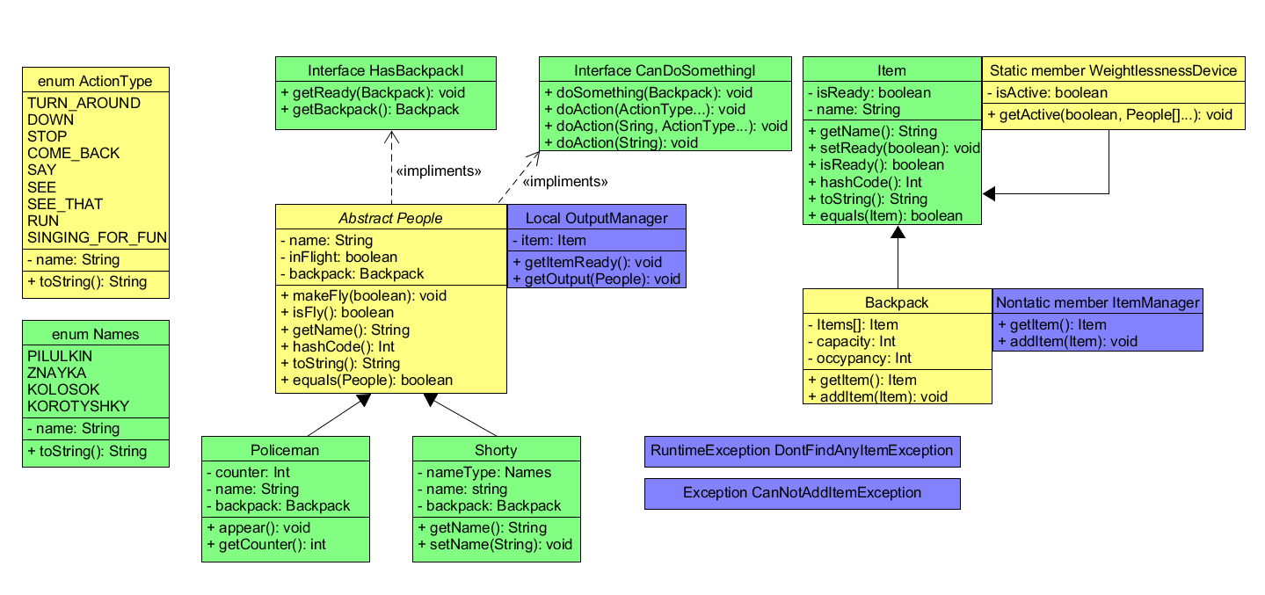

На диаграмме классов обозначено:  
Зелёным цветом – классы, которые перенесены из 3 лабораторной работы без изменений  
Жёлтым цветом – классы, которые перенесены из 3 лабораторной работы с малыми изменения  
Синим цветом – новые классы

Результат работы программы

Колосок ушел и напевал от радости   
Пилюлькин сказал, что неожиданно в стороне послышались выстрелы  
Коротышки обернулись и увидели Колоска  
Колосок ушел   
В тот же миг из-за холма выскочили 5 полицейских  
Полицейские быстро спустились вниз и остановились   
Полицейские приложились к ружьям, готовясь выстрелить  
Знайка ни секунды не медля, включил прибор невесомости  
Раздался залп  
Не подозревая, что могут оказаться в состоянии невесомости, полицейские выстрелили, и реактивная сила понесла их назад  
В результате они помчались по воздуху с такой страшной скоростью, что в одну секунду превратились в едва заметные точки и скрылись за горизонтом

Вывод

В ходе выполнения лабораторной работы я научилась работать с анонимными, вложенными и локальными классами, обрабатывать исключения и создавать собственные в языке Java. Эти умения помогут мне в дальнейшем обучении и изучении языка Java.